​В Центральном районе проверили ход благоустройства ул. Марковского
​Руководитель администрации Центрального района Вадим Войцеховский проверил состояние отремонтированных двора и проезда по ул. Марковского, 43, а также ход благоустройства дороги по ул. Марковского.
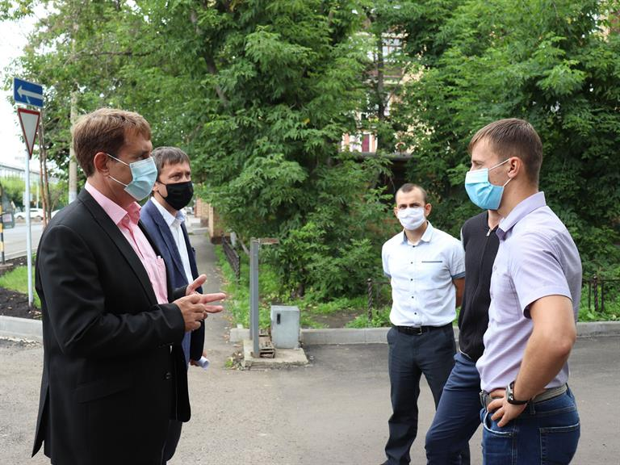
В этом году на этой улице выполняется сразу несколько проектов. В рамках федеральной программы «Формирование комфортной городской среды» уже отремонтирован двор по ул. Марковского, 43. Здесь появился новый асфальт и отмостка – именно такой перечень работ выбрали жители. Также подрядчики привели в порядок дворовой проезд. Вместе с тем, у жителей остались замечания по ремонту, которые предстоит устранить – подрядчикам дан для этого недельный срок.
«В целом мы ремонтом довольны, двор нам сделали хорошо. Очень ждём возвращения на место скамеек, которые убрали на время работ. И ещё есть несколько участков вдоль отмостки, где скапливается вода. Хорошо бы это исправить, чтобы в сильный дождь не затопило подвал», – рассказала жительница дома по ул. Марковского, 43 Лариса Минко.
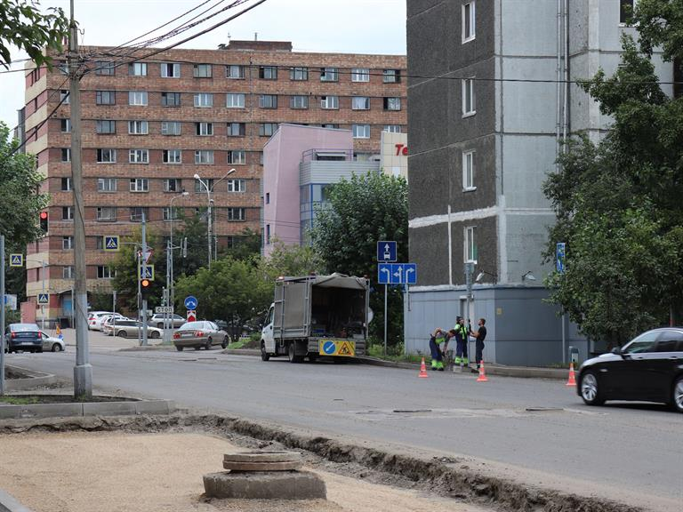
Вторая важная часть работ по обновлению облика этой улицы – ремонт проезжей части. Здесь уже практически завершили все демонтажные работы, в начале августа дорогу отфрезеруют. Также подрядчик должен уложить новый асфальт, оборудовать пешеходные переходы с тактильной плиткой и искусственные неровности, нанести разметку, установить светофоры и дорожные знаки.
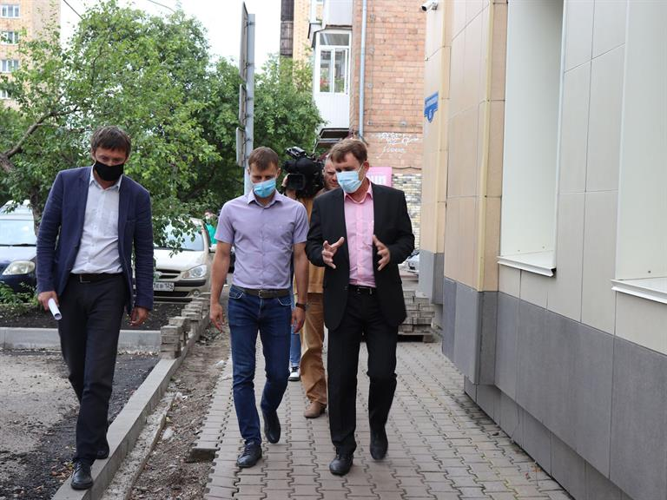
«Ремонт ул. Марковского – это пример комплексного подхода к благоустройству. Здесь уже привели в порядок двор и проезд, оборудовали парковочные карманы, сделали тротуар. Сейчас подрядчику предстоит завершить самую важную часть – выполнить ремонт дорожного полотна. Если не подведёт погода, закончить все виды работ нам пообещали до 15 августа», – сказал руководитель администрации Центрального района Вадим Войцеховский.
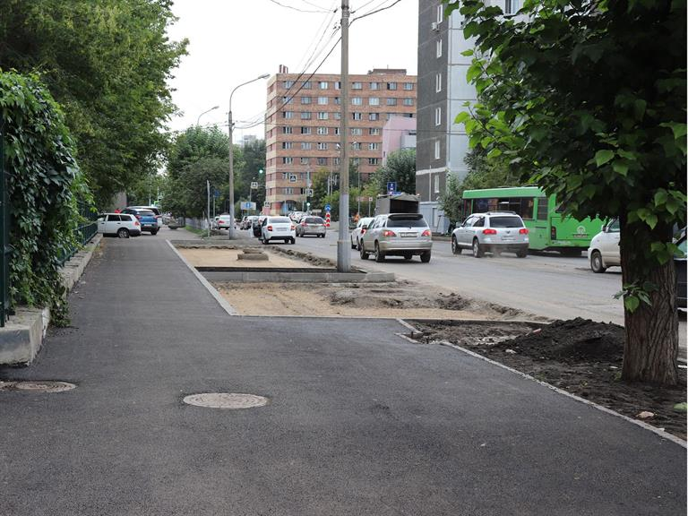
Проверки хода ремонта ул. Марковского продолжатся. Кроме того, ремонт дороги на этой улице ускорят: подрядчикам дали поручение вывести на объект дополнительные бригады.

Дополнительная информация:
Ольга Сергеева, 227-35-47

